МЫ ЛЕТО ЖДЕМ, И МУЗЫКА ЗВУЧИТ!

Профессия теоретика интересна и многогранна. Она особенна тем, что позволяет развить многое из того, что скрыто за привычными профессиональными знаниями и навыками студента. Традиционный концерт теоретического отдела помог зрителям убедиться в этом. В концерте прозвучали фортепианные и вокальные произведения, классические произведения величайших композиторов были аранжированы и исполнены на синтезаторе.
Одним из любимых предметов студентов-теоретиков является вокальный ансамбль. Ансамбль теоретиков «Вдохновение» под руководством Галии Галеевны Махначевой исполнил «Романс о романсе» из кинофильма «Жестокий романс» (концертмейстер Л. Я. Калентьева).
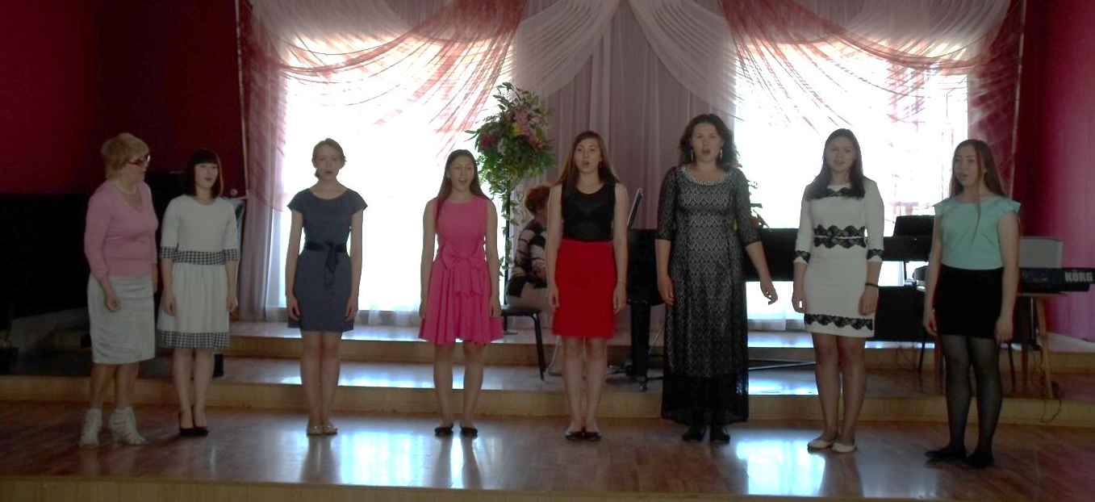
Студенты 1 курса Розалина Насретдинова, Адиля Фаррахова и Элина Гильманова продемонстрировали хорошее владение фортепиано.
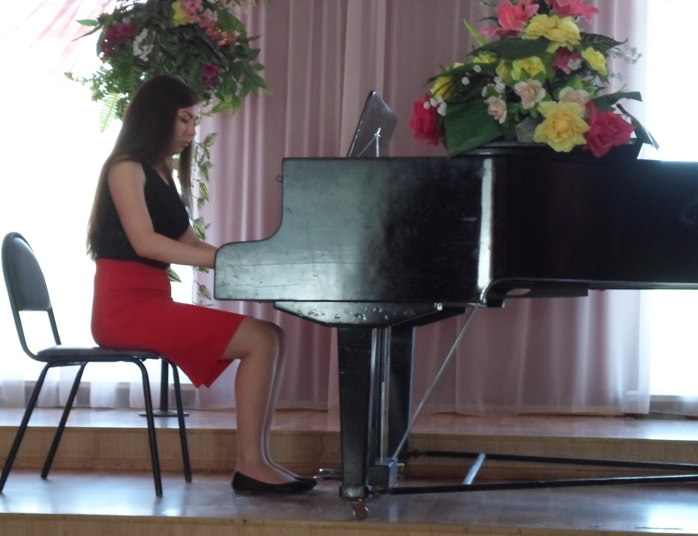
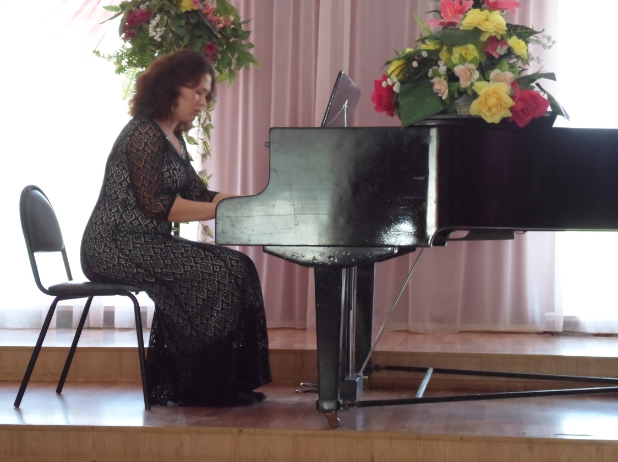

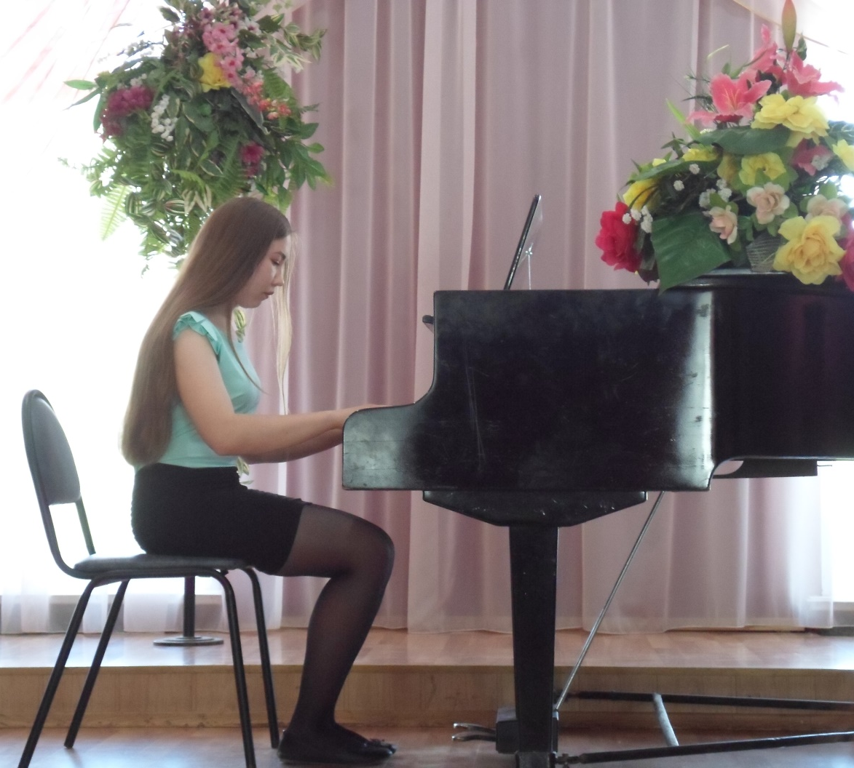

На 2 курсе студенты знакомятся с новыми музыкальными инструментами, среди которых – синтезатор. Исхакова Залина исполнила произведение «Маленькая фантазия» известного немецкого композитора, органиста-виртуоза – Иоганна Себастьяна Баха.
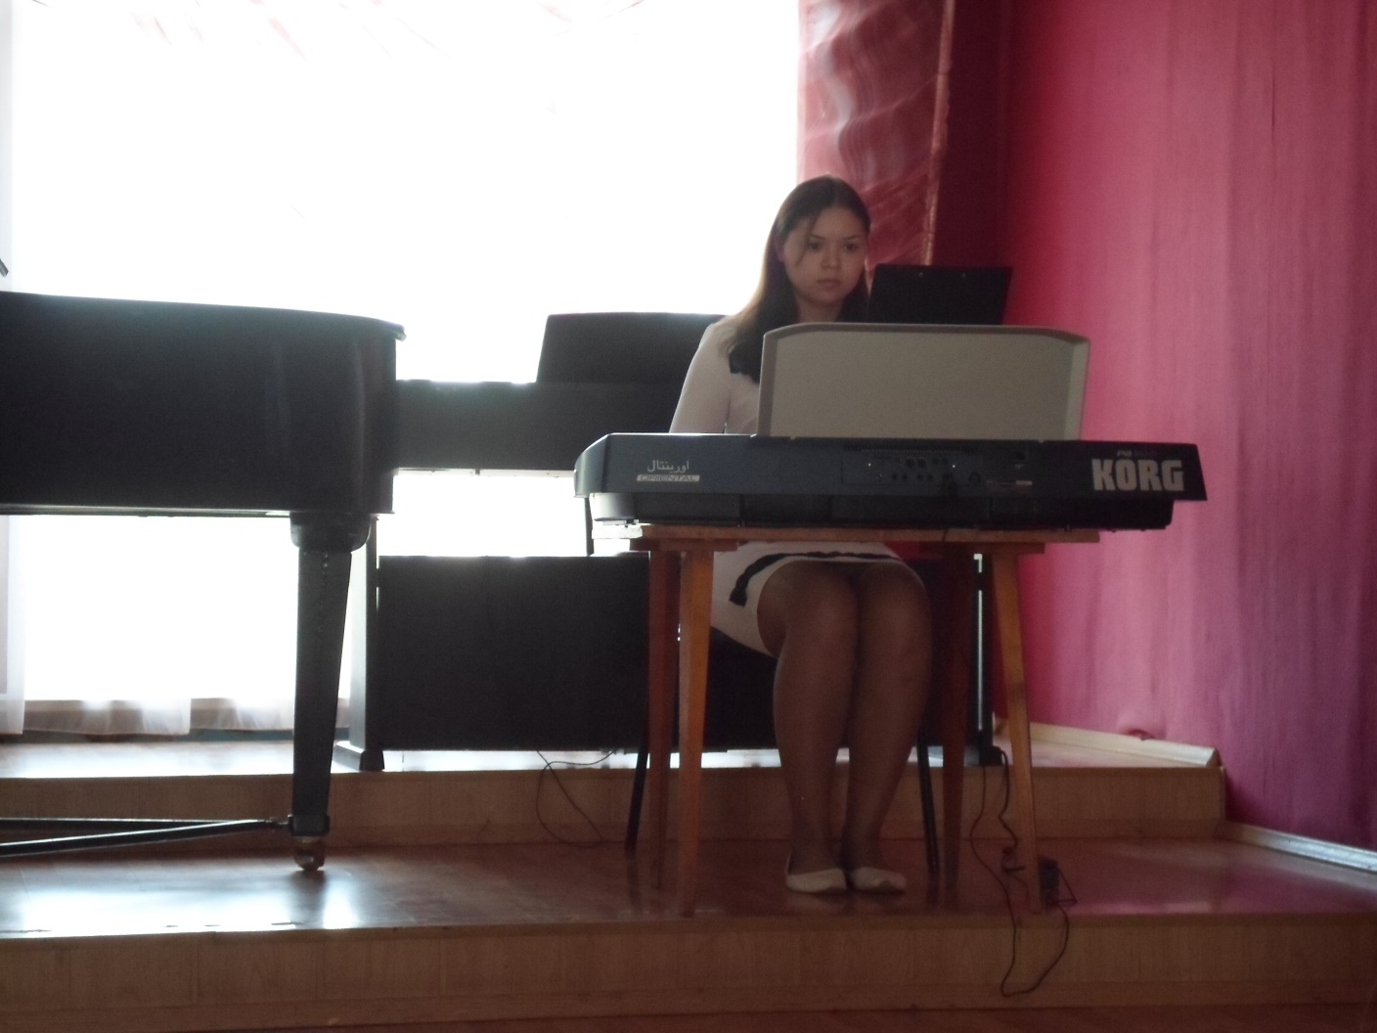

Слушатели познакомились еще с одним произведением И.С. Баха – «Маленькой прелюдией» №2. Она прозвучала в исполнении Шарафуллиной Илюзы.

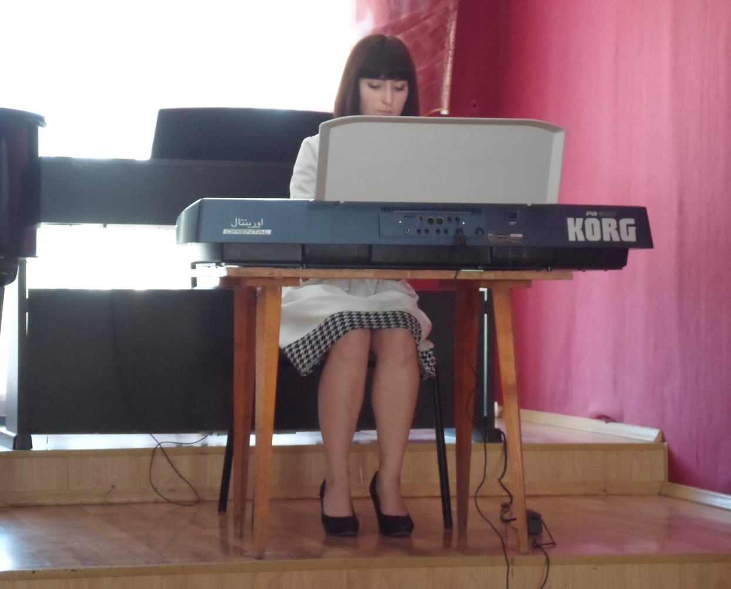

2016 год посвящен году российского Кино. В концерте прозвучало несколько романсов из известных кинофильмов.
Кинофильм «А зори здесь тихие» - военная драма о подвиге пяти девушек и их командира. Романс Жени в исполнении Элины Гильмановой перенес слушателей на 75 лет назад, заставил задуматься о том, как было нелегко в годы войны нашим соотечественникам.
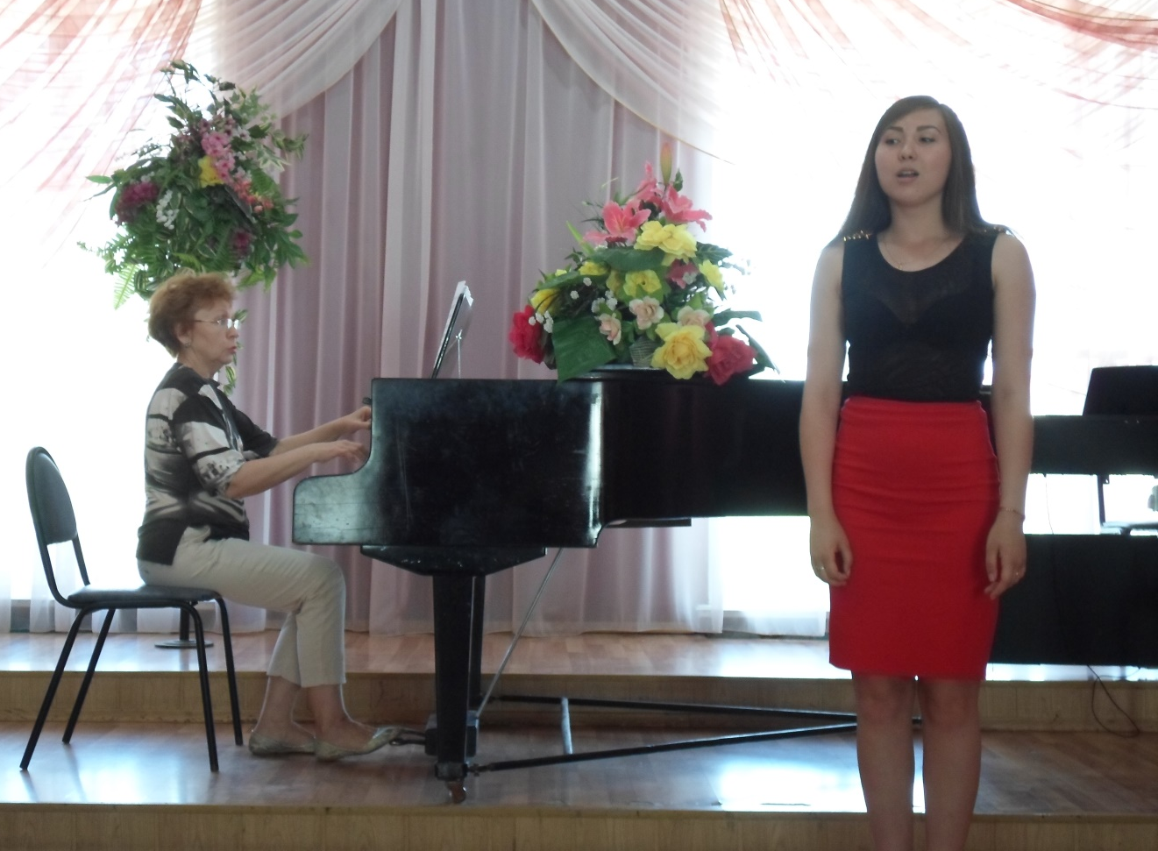
«Песенка о непогоде» из кинофильма «Служебный роман» запомнилась слушателям в исполнении Залины Исхаковой.
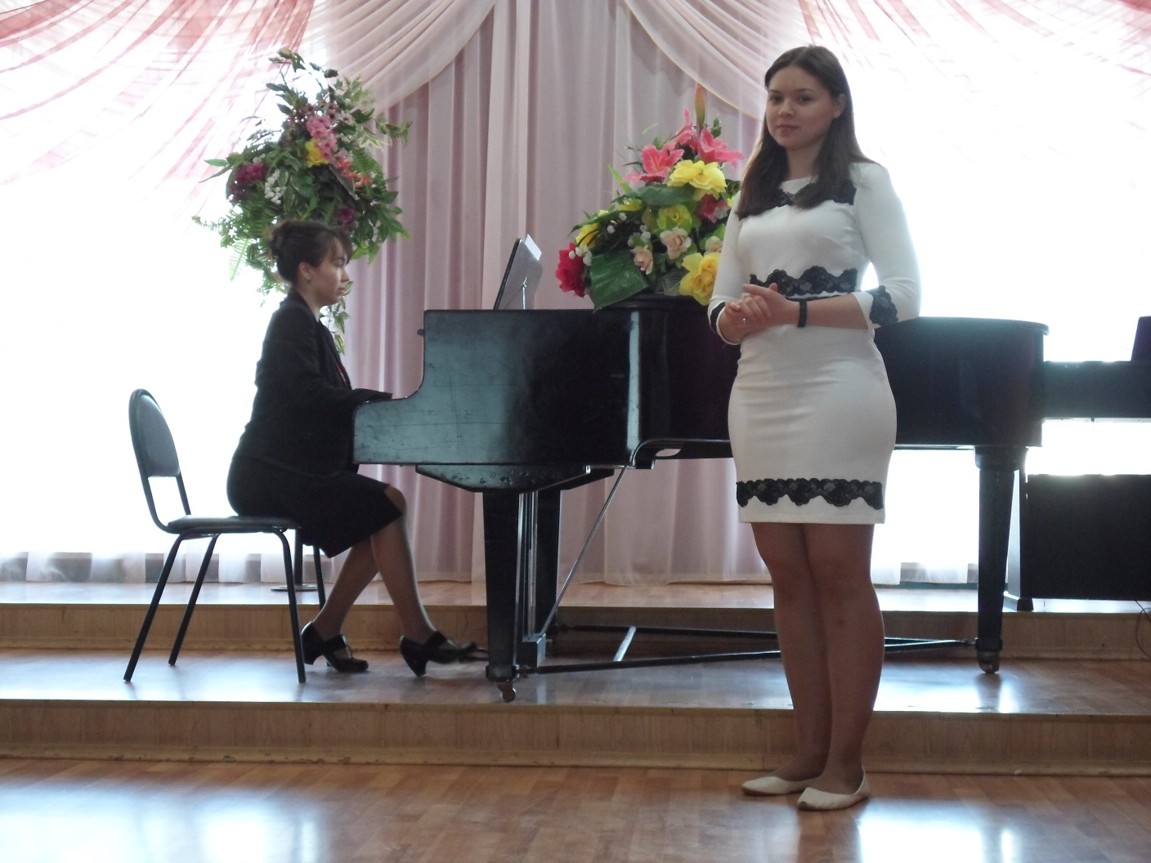
«О бедном гусаре замолвите слово» - искренний, красивый, добрый фильм о человеческом благородстве, настоящих отношениях смелых и красивых людей. «Романс Настеньки» прозвучал в исполнении Насретдиновой Розалины.
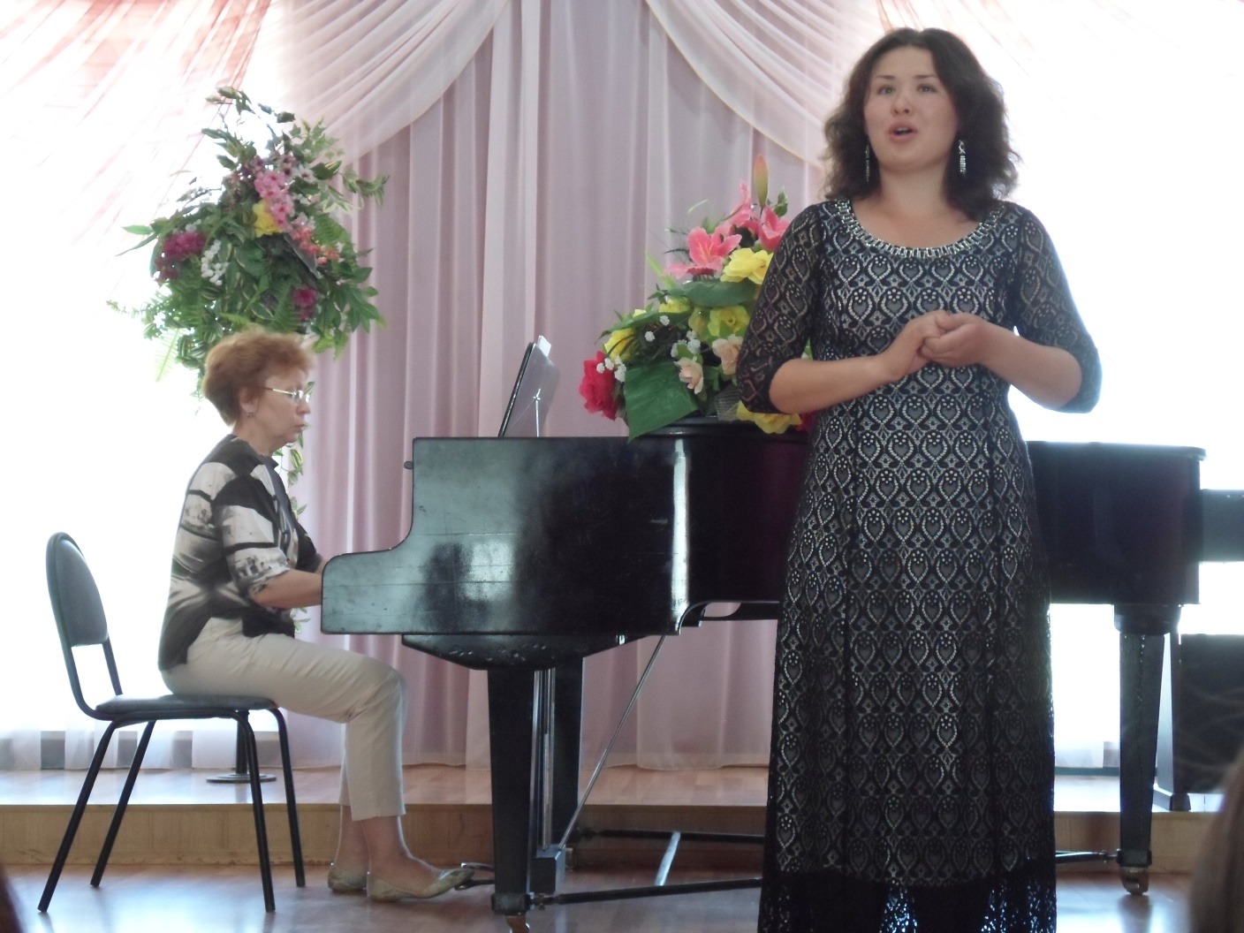
Студенты не забывают о своем родном крае – Башкортостане. Шарафуллина Илюза исполнила романс башкирского композитора Игебаева Абдулхака «Эсэймэ».

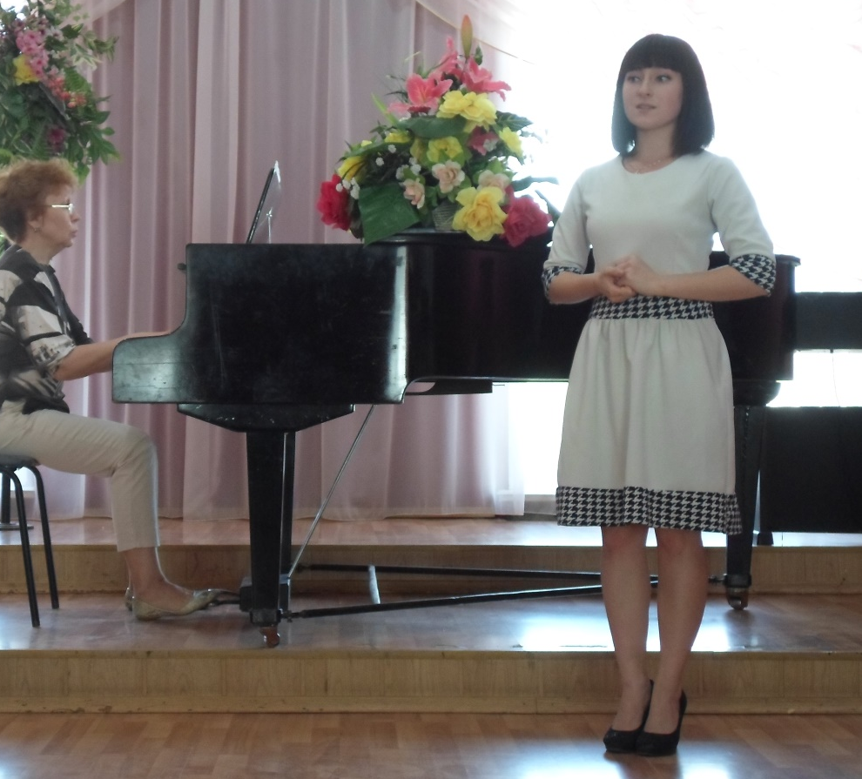

Концерт завершился гимном добру и миру на Земле - «Счастья тебе, Земля моя!» в исполнении ансамбля «Вдохновение».

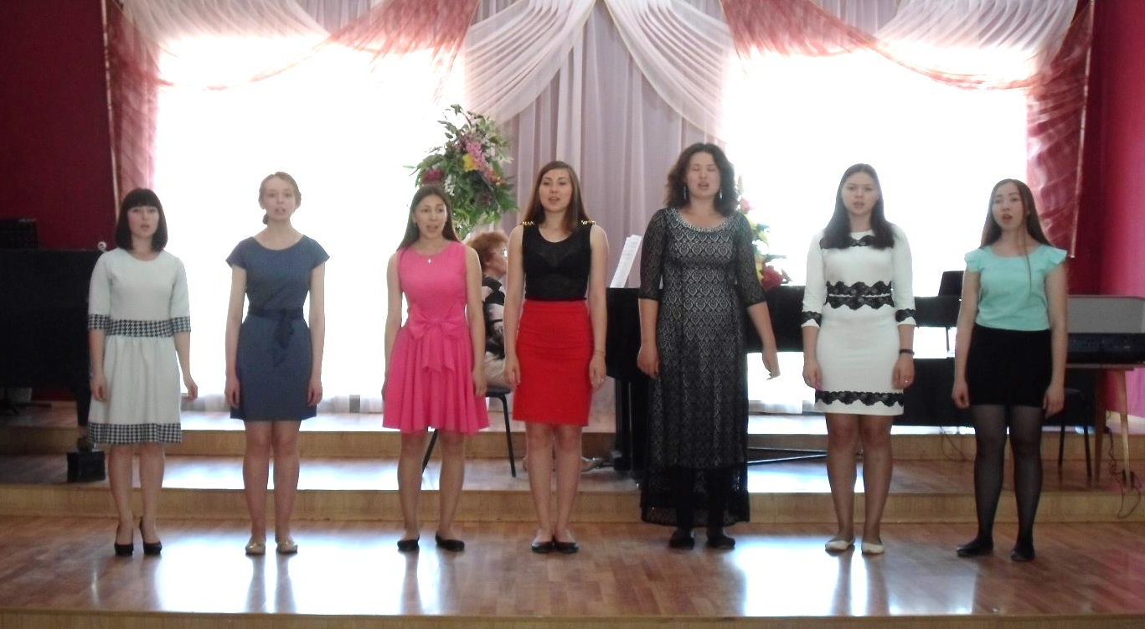

Материал подготовила студентка 4 курса ТО
Викторова Ксения

